Krzysztof Varga - sylwetka autora
Poznaj bliżej wszechstronnego autora <strong>Krzysztofa Vargę</strong> i jego twórczość.

Krzysztof Varga - pisarz i miłośnik Węgier
Dziennikarz, pisarz, krytyk literacki, a przede wszystkim człowiek blisko związany z kulturą i obyczajami Węgier - tak w jednym zdaniu można przedstawić wszechstronnego autora, jakim jest Krzysztof Varga. Urodzony w 1968 roku, jest absolwentem Wydziału Polonistyki Uniwersytetu Warszawskiego. Na swoim koncie ma 19 książek, różnorodnych gatunkowo. Część z nich to reportaże i powieści, a także zbiory opowiadań i esejów. Przez 30 lat był związany z "Gazetą Wyborczą", a obecnie jest stałym felietonistą znanego tygodnika "Newsweek".

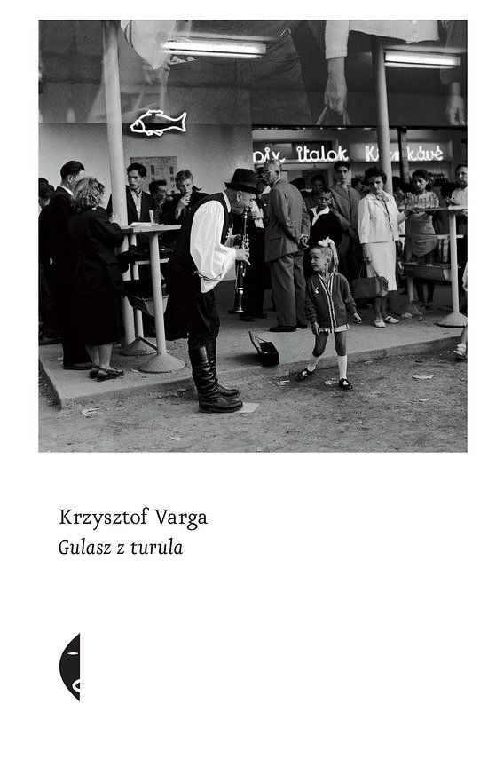
Trylogia węgierska
Jeśli ciekawi cię kultura Węgier i chcesz bliżej poznać tamtejszy świat, koniecznie zajrzyj do serii Krzysztofa Vargi zatytułowanej "Sulina". Autor wprowadza czytelnika w meandry węgierskiej rzeczywistości, przybliżając kuchnię, kulturę i obyczaje. Każda z książek wchodzących w skład trylogii jest nieco inna, choć porusza taką samą tematykę. Zdecydowanie książki warte są przeczytania, chociażby dla samych ciekawostek i nieznanych faktów na temat Węgier, a także kulinarnych poleceń.
Krzysztof Varga - przegląd twórczości
Poza wspomnianą trylogią, Krzysztof Varga jest także autorem książki "Polska mistrzem Polski". To bardzo ciekawy zbiór aż 70 felietonów autora, które publikowane były na łamach "Gazety Wyborczej". Poruszają różnorodną tematykę, więc będzie to przyjemna i interesująca lektura np. na podróż. Dla osób lubiących nutkę ironii i satyry, polecamy zbiór opowiadań "Egzorcyzmy księdza Wojciecha".

